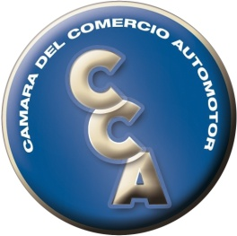 Cámara del Comercio Automotor
Julián Álvarez 1283 (1414) Buenos Aires - Tel: 5197-5014/5032 Fax: 4535-2095 http://www.cca.org.ar
Asesoría
Circular Informativa  209-2021 | Área  REGISTRAL | Tema  PRÓRROGA CIERRE REGISTRO CAPILLA DEL SEÑOR BUENOS AIRES
Norma |  |  | Publicación | Fecha  27/04/2021


República Argentina - Poder Ejecutivo Nacional
2021 - Año de Homenaje al Premio Nobel de Medicina Dr. César Milstein

Nota

Número: NO-2021-36206636-APN-DRS#MJ
CIUDAD DE BUENOS AIRES
Lunes 26 de Abril de 2021

Referencia: EXTENSION CIERRE PREVENTIVO RRSS CAPILLA DEL SEÑOR (AUTO/MOTO) DESDE EL
24/04 AL 27/04/2021

A: RRSS 01131/25104 (CAPILLA DEL SEÑOR - PROV. DE BS.AS.),

Con Copia A:

De mi mayor consideración:

VARIOS N° 264/2021

SR. INTERVENTOR.
Cdr. Marcelo Martín MONZON.

Me dirijo a usted con el objeto de acusar recibo del correo electrónico mediante el cual comunica que el personal del Registro a su cargo debe extender el estricto aislamiento social, preventivo y obligatorio, dado que se ha registrado otro caso sospechoso de Covid-19 entre sus colaboradores.

En virtud de lo expuesto, se deja constancia de la imposibilidad de apertura de la oficina registral desde el día 24 hasta el 27 de abril de 2021, inclusive.

Sin otro particular saluda atte.

Viviana Perczyc
Jefa de Departamento
Dirección de Registros Seccionales
Ministerio de Justicia y Derechos Humanos

